Link de GitHub

Presentación

AÑO 2026

Informe de

APELLIDO Y NOMBRE | Legajo
BOLIVAR, Agustin | 45822853/ Id: 1189131
MARTINEZ FOLICA, Nazareno | 46873002/ Id: 325387

Resumen Ejecutivo
Este trabajo evalúa, mediante simulación de eventos discretos (DES), tres decisiones de gestión para el puerto de contenedores TERMINAL BAIRES: (i) incorporar una segunda grúa, (ii) implementar un plan de mantenimiento preventivo de la grúa y (iii) aplicar una tarifa diferencial a los medio-contenedores. El modelo se construyó en Python con la librería SimPy y todas sus distribuciones se calibraron a partir de los registros históricos provistos por la gerencia técnica (operaciones de grúa, amarres, fallas mecánicas y alertas climáticas). El simulador reproduce las anclas conocidas del sistema ≈15 % de indisponibilidad de grúa por fallas, ≈10 barcos/mes y ≈20 % de medio-contenedores, lo que respalda su validez.
El plan de experimentación corrió cuatro escenarios (combinaciones de una/dos grúas y con/sin mantenimiento), con 30 réplicas de 12 meses cada una, un mes de calentamiento (warm-up) e intervalos de confianza al 95 %. Para aislar el efecto de cada política se emplearon Números Aleatorios Comunes (CRN).
El hallazgo central es que el puerto está sobredimensionado para su demanda actual: la utilización de la grúa ronda el 7 %, la cola en el antepuerto es prácticamente nula y la espera media es inferior a una hora. El cuello de botella no es la capacidad instalada. En consecuencia:
• Segunda grúa (VD1): no resuelve un problema de congestión —que no existe—, pero reduce ≈36 % la estadía de cada barco al operar las dos grúas en paralelo sobre el mismo buque. Un stress test muestra que incluso quintuplicando la demanda el puerto sigue holgado con una sola grúa. Su justificación es comercial (turnaround más rápido), no de capacidad.
• Mantenimiento preventivo (VD3): es la palanca de mayor impacto sobre la disponibilidad. Reduce ≈72 % el tiempo perdido por fallas. Es la recomendación prioritaria por su relación impacto/costo.
• Tarifa diferencial (VD2): el sobrecosto operativo de un medio-contenedor es real y trazable a los datos: ≈+17,7 % de tiempo de grúa por pieza (≈2,8 min). Un recargo proporcional a ese tiempo adicional es justificable.
Recomendación de gestión: priorizar el mantenimiento preventivo y aplicar la tarifa diferencial; diferir la inversión en la segunda grúa salvo que existan compromisos contractuales que la justifiquen comercialmente.

Objetivo
El presente trabajo tiene como objetivo evaluar, mediante simulación de eventos discretos, la conveniencia de incorporar una segunda grúa al puerto de contenedores TERMINAL BAIRES, con el fin de reducir los tiempos de estadía de los barcos y mejorar el throughput general de la terminal.
Adicionalmente, se busca analizar si la creciente proporción de medio-contenedores justifica la aplicación de una tarifa diferencial, cuantificando el impacto operativo que estos generan en los tiempos de carga/descarga y en la utilización de la grúa. Los resultados obtenidos buscan facilitar una toma de decisiones informada por parte de la gerencia.

Definición del problema y alcance
TERMINAL BAIRES opera un puerto de carga y descarga de contenedores en La Plata.

El puerto tiene un muelle para el amarre de barcos portacontenedores de mediano porte y opera con una sola grúa.

La operación normalmente sigue el siguiente trámite: Cuando un barco llega al puerto espera en el antepuerto hasta que tenga “muelle libre”. En general en este momento el barco informa al administrador del puerto el número y ubicación de los contenedores a cargar o descargar. Una vez que se le autoriza el acceso el barco recibe el práctico a bordo y realiza las tareas de amarre. Concluido el amarre comienza la operación de descarga de contenedores primero y carga después. Una vez terminada la operación, el barco parte, nuevamente con la asistencia del práctico.

El puerto opera las 24 horas, todos los días de la semana y cuenta con un servicio permanente de prácticos. Actualmente el puerto recibe en promedio 10 barcos/mes. Los barcos operan con contenedores y medio-contenedores, en general el 80% corresponde a contenedores completos. La operación de contenedores para cada barco oscila entre 5-10 contenedores en la descarga y 10-15 contenedores en la carga. Cuando las condiciones climáticas no son seguras, el puerto no opera.

En los últimos meses se ha verificado un aumento en las paradas de la grúa por inconvenientes mecánicos que han llegado al 15% del tiempo total operativo. También se ha apreciado un aumento en la proporción de carga de medio-contenedores.

El administrador del puerto desea establecer si es necesario incorporar una nueva grúa de forma tal de poder operar cada barco con las dos grúas. También desea ver si debe considerar un cargo adicional por la operación de medio-contenedores.

Alcance
Lo que se modela:
- La llegada de barcos al puerto como proceso estocástico (≈10 barcos/mes).
- La cola en el antepuerto (disciplina FCFS — First Come, First Served) y la espera por muelle libre.
- El clima como evento estocástico global que interrumpe las operaciones.
- Las operaciones de amarre, descarga, carga y desamarre, con sus respectivos tiempos.
- La distinción entre contenedores completos y medio-contenedores (≈20 % medios).
- Las fallas mecánicas de la grúa como evento estocástico global (≈15 % del tiempo operativo).
- El práctico y la grúa como recursos con capacidad limitada.
Lo que no se modela:
- El mercado o la demanda que genera los barcos (tasa de llegada fija).
- La logística terrestre del puerto (camiones, almacenamiento en tierra).
- Los trabajadores individuales (el práctico se trata como recurso agregado).
- El proceso de reparación de la grúa en detalle (solo se modela el tiempo fuera de servicio).
- Las condiciones climáticas específicas (solo se modela como condición binaria apto/no apto).

Variables de decisión y de referencia

Variables de decisión
Son los parámetros que el administrador del puerto puede modificar. Representan las "palancas" del sistema: las decisiones concretas que se pueden tomar y cuyos efectos se quieren evaluar mediante la simulación.

VD1 — Cantidad de grúas:
Esta es la variable de decisión más importante del caso. Actualmente el puerto opera con una sola grúa, que además registra un 15% de tiempo fuera de servicio por fallas mecánicas. La pregunta central es si incorporar una segunda grúa reduciría los tiempos de operación lo suficiente como para justificar la inversión. Al operar con dos grúas en simultáneo, la descarga y carga de cada barco se realiza en paralelo, lo que impacta directamente en casi todos los indicadores del sistema.

VD2 — Tarifa diferencial por medio-contenedor:
Los medio-contenedores representan actualmente el 20% de las operaciones y su proporción está creciendo. Operarlos requiere más tiempo que un contenedor completo porque ocupan diferente espacio en la grúa y demandan una manipulación distinta. Esta variable no modifica la operación física del puerto, pero permite cuantificar el sobrecosto operativo que generan y evaluar si corresponde trasladarlo al cliente como un cargo diferencial.

VD3 — Política de mantenimiento de la grúa:
Las paradas mecánicas de la grúa llegaron al 15% del tiempo total operativo, lo cual es muy alto. Cada vez que la grúa falla, el barco queda inmovilizado en el muelle esperando la reparación, bloqueando el acceso a otros barcos que están en cola en el antepuerto. Implementar un plan de mantenimiento preventivo implica un costo, pero la hipótesis es que reduciría las fallas y mejoraría la disponibilidad efectiva de la grúa.

Variables de referencia
Son los indicadores de desempeño del sistema. Se usan para medir cómo funciona el puerto bajo cada escenario simulado y para comparar alternativas. Son las salidas del modelo de simulación.

VR1 — Tiempo de espera en el antepuerto:
Mide cuánto tiempo transcurre desde que un barco llega al puerto hasta que recibe autorización para ingresar al muelle. Es el indicador de congestión más directo: si hay un barco en el muelle y otro llega, ese segundo barco espera en el antepuerto. Tiempos de espera altos implican costos para los armadores y pueden generar penalidades contractuales para el puerto.

VR2 — Tiempo total de estadía del barco:
Mide el tiempo completo desde la llegada del barco hasta su partida definitiva, incluyendo la espera en el antepuerto, el amarre, la descarga, la carga y el desamarre. Es el indicador global de eficiencia desde la perspectiva del cliente. Un barco que pasa menos tiempo total en el puerto tiene mayor disponibilidad para otros viajes.

VR3 — Utilización de la grúa:
Mide el porcentaje del tiempo en que la grúa está efectivamente operando sobre un barco, respecto al tiempo total disponible. Una utilización muy baja indica capacidad ociosa. Una utilización cercana al 100% indica un

recurso saturado y sin margen ante imprevistos. El valor óptimo depende del sistema, pero el 15% de tiempo perdido por fallas reduce artificialmente este indicador.

VR4 — “Throughput” del puerto:
Mide la cantidad de barcos atendidos por mes y la cantidad de contenedores movidos por mes. Es el indicador de productividad global del sistema. Refleja cuánto trabajo efectivo realiza el puerto en un período determinado y es clave para evaluar si la capacidad instalada es suficiente para la demanda actual y futura.

VR5 — Barcos en cola en el antepuerto:
Mide el número promedio y el número máximo de barcos esperando en el antepuerto en un momento dado. Está directamente relacionado con VR1: si la espera aumenta, la cola crece. Sin embargo, aporta información adicional sobre los picos de congestión, que pueden ser más relevantes que el promedio para tomar decisiones de capacidad.

VR6 — Tiempo perdido por fallas de la grúa:
Mide el tiempo total acumulado en que la grúa estuvo fuera de servicio por inconvenientes mecánicos, y su impacto en la operación. Es la base cuantitativa para evaluar tanto la VD3 (¿cuánto mejoraría el sistema si se redujeran las fallas?) como la VD2 (¿cuánto del tiempo perdido se explica por la operación de medio-contenedores?).

Modelo

Modelo conceptual
El sistema se modela como una red de colas de eventos discretos. La entidad principal es el barco; sus atributos —tamaño (Chico/Mediano/Grande), número de contenedores a descargar U(5, 10) y a cargar U(10, 15), y la condición de medio-contenedor por pieza (Bernoulli, p ≈ 0,20)— determinan su demanda de servicio. Los recursos con contención son el muelle (capacidad 1, disciplina FCFS) y la(s) grúa(s) (1 o 2 según escenario, con fallas independientes); el práctico se modela como una demora sin contención, dado que el puerto cuenta con servicio permanente (capacidad efectivamente ilimitada).
El flujo de un barco recorre las etapas de llegada. Dos procesos estocásticos globales pueden interrumpir la operación en cualquier momento:
• Clima adverso: suspende toda la operación del puerto (amarre, grúa y desamarre). Se modela como un proceso de eventos —inter-llegada Exponencial (μ ≈ 11,1 días) más una duración Uniforme (4,3–15,8 h, media ≈ 10 h)—, y no como una variable Bernoulli por paso de tiempo.
• Falla de grúa: interrumpe únicamente la carga/descarga de la grúa afectada. El reloj de falla avanza en minutos operativos (tiempo entre fallas Exponencial) y la reparación toma un tiempo LogNormal; de este modo, ≈15 % del tiempo operativo de la grúa corresponde a indisponibilidad, consistente con el enunciado.

Semántica de las dos grúas (VD1). Como existe un único muelle, en el escenario de dos grúas ambas trabajan el mismo barco en paralelo: la lista de contenedores se reparte entre las grúas y cada una falla de forma independiente. Si una grúa falla, la otra continúa, de modo que el barco avanza a media velocidad en lugar de detenerse por completo.
Mantenimiento preventivo (VD3). Al no disponerse de datos del régimen preventivo, se lo modela como un supuesto declarado y sujeto a análisis de sensibilidad: el preventivo multiplica el MTBF por 2,5 (fallas más espaciadas) y el MTTR por 0,7 (reparaciones más cortas).
Calidad estadística. El simulador utiliza generadores de números aleatorios independientes por fuente (llegadas, atributos, servicio, fallas, clima), todos derivados de la semilla de cada réplica. Esto habilita el uso de Números Aleatorios Comunes (CRN): los cuatro escenarios se corren con las mismas semillas, de modo que las diferencias observadas se atribuyen a la política y no al azar. Se descartan las observaciones del período de warm-up (1 mes) y se reportan media, desvío e intervalo de confianza al 95 % sobre 30 réplicas de 12 meses.

Diagrama de proceso
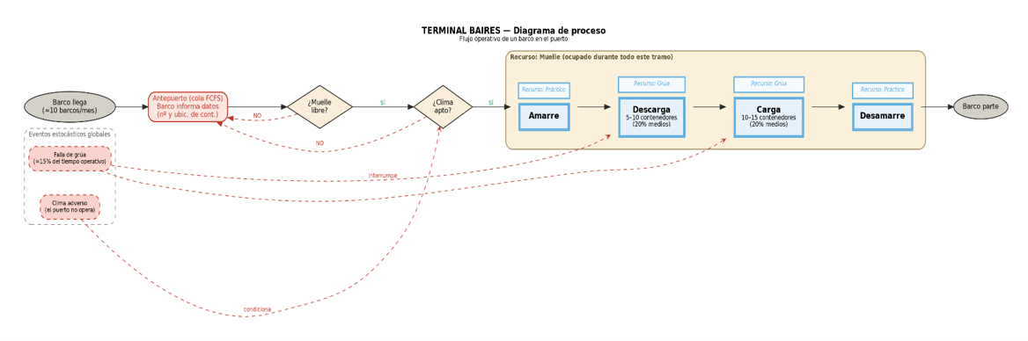
Figura 1. Diagrama de proceso del flujo operativo de un barco en la Terminal Baires (Graphviz).

Eventos destacados y lógicas
- Llegada del barco
- Inicio del amarre
- Fin del amarre
- Fin de la descarga
- Fin del desamarre
A estos se suman los eventos de los procesos globales: inicio y fin de paro climático, e inicio y fin de falla de cada grúa.

Modelo de datos
La gerencia técnica suministró cuatro registros históricos que permiten ajustar empíricamente las distribuciones del modelo, reemplazando las propuestas tentativas del modelo conceptual por distribuciones calibradas con datos reales: 2000 operaciones de grúa (diferenciando contenedor lleno y medio), 300 amarres/desamarres categorizados por tamaño de buque, 150 incidentes de falla (con MTBF y MTTR) y 50 alertas climáticas (con tiempo entre eventos y duración del paro).

Variables aleatorias, Parámetros y relación entre ellos
VA1: Intervalo entre llegadas de barcos
Distribución: Exponencial con λ = 10 barcos/mes (μ = 3 días entre llegadas). Se asume el proceso de Poisson dado que las llegadas son independientes entre sí y ocurren a tasa constante.

VA2: Cantidad de contenedores a descargar
Distribución: Uniforme discreta U(5, 10). Refleja la variabilidad indicada en el enunciado sin información adicional que justifique otra distribución.

VA3: Cantidad de contenedores a cargar
Distribución: Uniforme discreta U(10, 15). Ídem criterio anterior.

VA4: Proporción de medio-contenedores
Distribución: Bernoulli con p = 0.20 aplicada a cada contenedor individualmente. El 20% de los contenedores operados corresponde a medio-contenedores.

VA5: Tiempo de operación por contenedor (grúa)
Distribución: a definir con datos reales (propuesta: Triangular o Normal truncada). Depende si la gerencia técnica suministra tiempos históricos.

VA6: Tiempo de amarre / desamarre
Distribución: a definir con datos reales (propuesta: Triangular). Incluye la asistencia del práctico.

VA7: Tiempo entre fallas de la grúa
Distribución: Exponencial. Se modela como proceso de Poisson dado que las fallas son eventos aleatorios e independientes. El parámetro se calibra de forma que el tiempo en falla representa el 15% del tiempo operativo total.

VA8: Tiempo de reparación de la grúa
Distribución: Exponencial o LogNormal (a definir según datos). Los tiempos de reparación suelen tener cola larga, lo que favorece LogNormal.

VA9: Condición climática
Distribución: Bernoulli con p = probabilidad de clima apto (a estimar con datos históricos del puerto). Se aplica como evento global que habilita o deshabilita operaciones.

Análisis de datos de entrada
El procedimiento siguió cuatro pasos: (1) depuración, (2) propuesta de distribuciones candidatas, (3) selección por bondad de ajuste mediante el test de Kolmogorov–Smirnov (KS) y (4) validación contra las anclas conocidas del enunciado.
Depuración. Los cuatro conjuntos no presentan faltantes ni duplicados, y no contienen valores negativos ni imposibles. Solo se detectaron atípicos aislados sin impacto material (1 en el MTBF, 2 en el tiempo entre eventos de clima), coherentes con la cola larga esperada en esas variables.
Ajuste de distribuciones. Para cada variable se comparó el estadístico KS (D) de varias candidatas y se eligió la de menor D. La Tabla 2 resume la selección.
Variable | n | Distribución elegida | D (KS) | p | Alternativa (D)
Op. grúa — contenedor lleno | 1615 | Triangular | 0,022 | 0,40 | Normal (0,026)
Op. grúa — medio-contenedor | 385 | Triangular* | 0,027 | 0,94 | Normal (0,027) — empate
Amarre — Chico | 135 | Normal* | 0,059 | — | Triangular (0,055)
Amarre — Mediano | 101 | Normal | 0,057 | 0,87 | Triangular (0,084)
Amarre — Grande | 64 | Normal | 0,075 | 0,84 | Triangular (0,125)
MTBF (entre fallas) | 150 | Exponencial | 0,079 | 0,29 | Normal (0,133)
MTTR (reparación) | 150 | LogNormal | 0,055 | 0,72 | Triangular (0,071)
Inter-evento de clima | 50 | Exponencial | 0,091 | 0,77 | Normal (0,181)
Duración del paro de clima | 50 | Uniforme | 0,131 | 0,33 | Normal (0,135)
Tabla 1. Selección de distribuciones por bondad de ajuste (test KS). El desamarre es análogo al amarre (Normal en los tres tamaños). (*) Casos resueltos por homogeneidad: en el medio-contenedor KS empata Triangular y Normal y se elige Triangular por coherencia con el lleno; en amarre/desamarre se adopta la Normal en los tres tamaños (en Chicos la Triangular ajusta marginalmente mejor, pero falla en los Grandes).
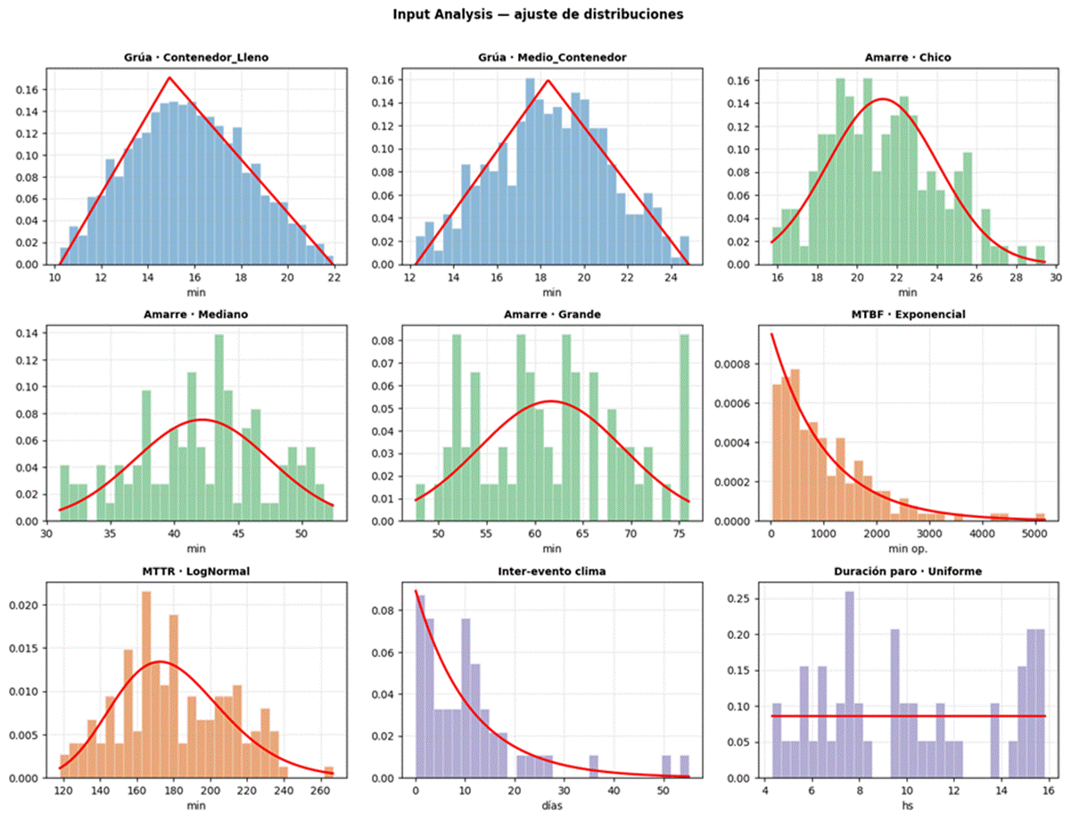
Figura 2. Input analysis: histograma de cada variable con la densidad ajustada (línea roja) superpuesta.
Salvedad metodológica. El test KS se aplica con parámetros estimados de la misma muestra, por lo que sus p-valores son optimistas (el test estándar supone parámetros conocidos a priori). Se lo utiliza, por tanto, como criterio comparativo entre candidatas y no como prueba formal de bondad de ajuste, apoyado además en el ajuste visual de la Figura 2. Los ajustes más débiles son la duración del clima (forma plana, no acampanada) y el amarre de buques grandes (n = 64); ambos de impacto acotado sobre los indicadores, ya que el clima pesa ≈3,6 % del calendario y lo relevante es su duración media.
Tres correcciones al modelo conceptual, surgidas de los datos: (1) el tiempo de amarre/desamarre depende del tamaño del buque, por lo que se incorpora como atributo; (2) el clima es un proceso de eventos (llegada Poisson + duración), no un Bernoulli por paso; (3) el MTTR ajusta mejor a una LogNormal (leve sesgo a derecha), confirmando la propuesta original.

Modelo operacional (simulador)

Simulador
Elementos del simulador:
Entidades: barco (principal) y contenedor (secundario).
Atributos del barco: identificador, tiempo de arribo, tamaño, proporción de medios, número y ubicación de contenedores a descargar, número y ubicación de contenedores a cargar.
Variables de estado: clima actual, estado del muelle (0/1), estado de cada grúa (0/1) y número de barcos en cola.
Recursos: práctico (capacidad ilimitada, modelado como demora), grúa (capacidad 0/1 cada una, 1 o 2 según escenario) y muelle (capacidad 0/1).
Colas: antepuerto (donde esperan los barcos si el muelle está ocupado), con disciplina FCFS.
Eventos: llegada del barco, inicio y fin del amarre, fin de la descarga, fin de la carga y fin del desamarre, más los eventos de los procesos globales de clima y falla.

Motor de simulación
El simulador se implementó en Python sobre la librería SimPy. El núcleo es la rutina que sirve una cantidad de «trabajo-grúa» (en minutos) y gestiona, dentro del mismo bucle, tanto las pausas por clima como las interrupciones por falla, estas últimas medidas en minutos operativos. El amarre y el desamarre se resuelven con ‘practico_work’, que solo se pausa por clima. Cada barco toma el muelle, ejecuta el amarre, reparte sus contenedores entre las grúas disponibles (round-robin), espera a que todas terminen y libera el muelle tras el desamarre. La recolección de estadísticas se activa únicamente para los barcos que llegan después del warm-up, mediante una «foto» (snapshot) del estado al cierre del período de calentamiento.

Verificación y Validación
Verificación. Se confirmó que la lógica del modelo se comporta como se especificó: el muelle nunca aloja más de un barco, las grúas reparten correctamente la carga, las interrupciones por clima y por falla suspenden y reanudan las etapas correctas, y el reloj de falla avanza solo durante el tiempo operativo de la grúa. El uso de corrientes aleatorias independientes por fuente garantiza, además, la reproducibilidad (misma semilla → mismo resultado) y habilita las comparaciones pareadas por CRN.
Validación. Se contrastó el simulador contra las anclas conocidas del sistema. Una corrida larga (1200 meses, sin warm-up) con una grúa reproduce los valores objetivo:

Indicador | Simulado | Objetivo
Indisponibilidad de grúa | 14,7 % | ≈15 %
Barcos servidos por mes | 9,84 | ≈10
MTBF realizado | 1044 min op. | 1034 min
MTTR realizado | 181 min | 180 min
Tabla 2. Validación del motor contra las anclas del enunciado (corrida de 1200 meses, 1 grúa).
La coincidencia entre los valores realizados por el motor y los objetivos del enunciado y de la calibración de datos confirma que el simulador es una representación válida del sistema para los fines del estudio.

Experimentación y resultados
Se corrieron los cuatro escenarios con 30 réplicas de 12 meses cada una, 1 mes de warm-up y CRN. La Tabla 5 presenta la media y el intervalo de confianza al 95 % de cada variable de referencia.
Variable de referencia | Base | A (2 grúas) | B (manten.) | C (combinado)
VR1 Espera antepuerto (h) | 0,60 ± 0,08 | 0,26 ± 0,04 | 0,48 ± 0,06 | 0,20 ± 0,03
VR2 Estadía total (h) | 8,64 ± 0,16 | 5,51 ± 0,11 | 7,83 ± 0,14 | 4,84 ± 0,09
VR3 Utilización grúa | 0,07 ± 0,00 | 0,04 ± 0,00 | 0,07 ± 0,00 | 0,04 ± 0,00
VR4 Barcos/mes | 9,74 ± 0,27 | 9,74 ± 0,27 | 9,74 ± 0,27 | 9,74 ± 0,27
VR4 Contenedores/mes | 195 ± 6 | 195 ± 6 | 196 ± 6 | 195 ± 6
VR5 Cola promedio | 0,01 ± 0,00 | 0,00 ± 0,00 | 0,01 ± 0,00 | 0,00 ± 0,00
VR5 Cola máxima | 1,60 ± 0,20 | 1,30 ± 0,17 | 1,47 ± 0,18 | 1,13 ± 0,12
VR6 Perdido por fallas (h/año) | 110,2 ± 8,2 | 111,7 ± 8,4 | 30,7 ± 2,3 | 32,1 ± 3,5
Tabla 3. Variables de referencia por escenario (media ± IC 95 %, 30 réplicas de 12 meses, CRN).

Lectura general
Lo primero que surge de la tabla es que el sistema está muy holgado a la demanda actual: la utilización de la grúa ronda el 7 % (4 % con dos grúas), la cola promedio en el antepuerto es prácticamente nula (con máximos de 1–2 barcos) y la espera media es inferior a una hora. El puerto dispone de una enorme capacidad ociosa; su cuello de botella no es la capacidad instalada.
Un hecho clave es que el throughput es idéntico en los cuatro escenarios (≈9,7 barcos/mes, ≈195 contenedores/mes): como las llegadas son fijas y no hay congestión que despejar, ninguna política aumenta la cantidad de barcos atendidos. El throughput está limitado por la demanda, no por la capacidad.
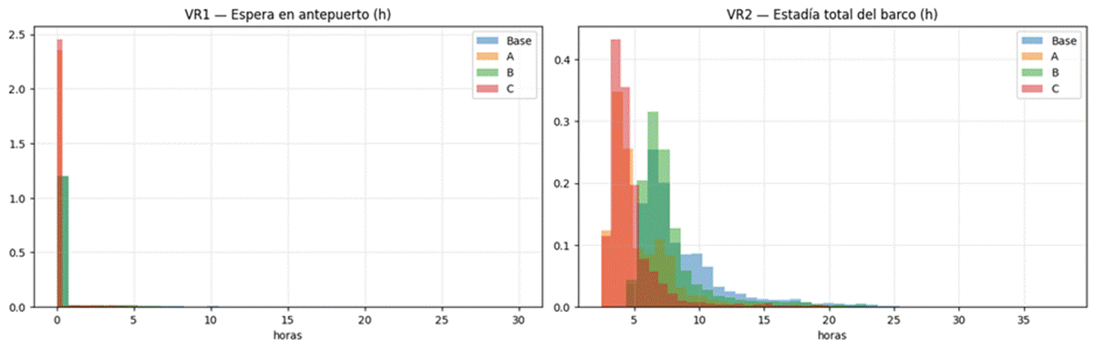
Figura 3. Distribución de la espera en el antepuerto (VR1) y de la estadía total (VR2) por escenario.
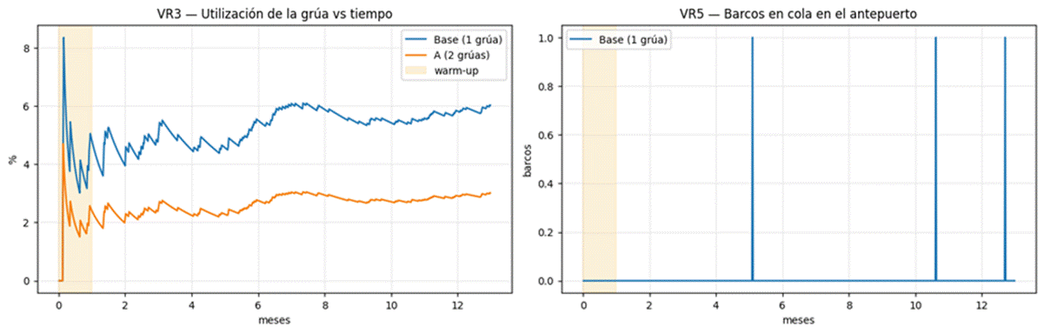
Figura 4. Utilización de la grúa (VR3) y barcos en cola (VR5) a lo largo del tiempo, con el período de warm-up sombreado.
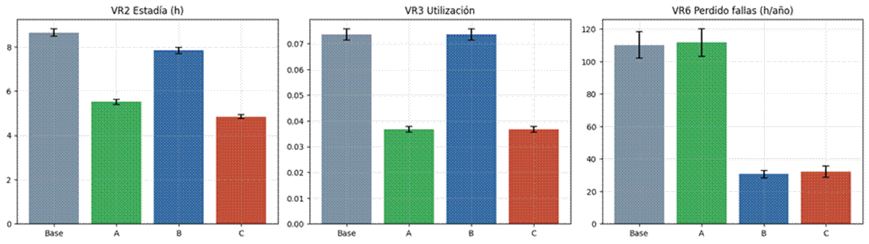
Figura 5. Comparación de las VR principales por escenario, con intervalos de confianza al 95 %.

VD1 - Segunda grúa
La comparación pareada por CRN aísla el efecto de la segunda grúa. Incorporarla reduce la estadía total de cada barco en 3,13 h en promedio (IC 95 % ±0,11), es decir, ≈36 %, al operar las dos grúas en paralelo sobre el mismo buque. La espera en el antepuerto también baja (de 0,60 a 0,26 h), pero esa espera ya era casi nula, por lo que la mejora es marginal: no hay congestión que aliviar.
Stress test. Como a la demanda actual no hay congestión, la pregunta relevante es hasta qué nivel de tráfico el puerto deja de estar holgado. Se barrió la tasa de llegadas entre 10 y 50 barcos/mes:

Barcos/mes | Estadía 1 grúa (h) | Estadía 2 grúas (h) | Cola 1 grúa | Cola 2 grúas | Utiliz. 1 grúa
10 | 8,64 | 5,51 | 0,01 | 0,00 | 0,07
14 | 8,79 | 5,56 | 0,02 | 0,01 | 0,10
18 | 9,08 | 5,67 | 0,03 | 0,01 | 0,13
22 | 9,36 | 5,76 | 0,04 | 0,02 | 0,16
26 | 9,67 | 5,86 | 0,06 | 0,03 | 0,19
30 | 10,11 | 6,02 | 0,09 | 0,03 | 0,22
40 | 11,44 | 6,38 | 0,20 | 0,07 | 0,30
50 | 12,95 | 6,81 | 0,35 | 0,12 | 0,37
Tabla 4. Stress test de demanda: estadía, cola y utilización en función de la tasa de llegadas (la fila de 10 barcos/mes es la demanda actual).
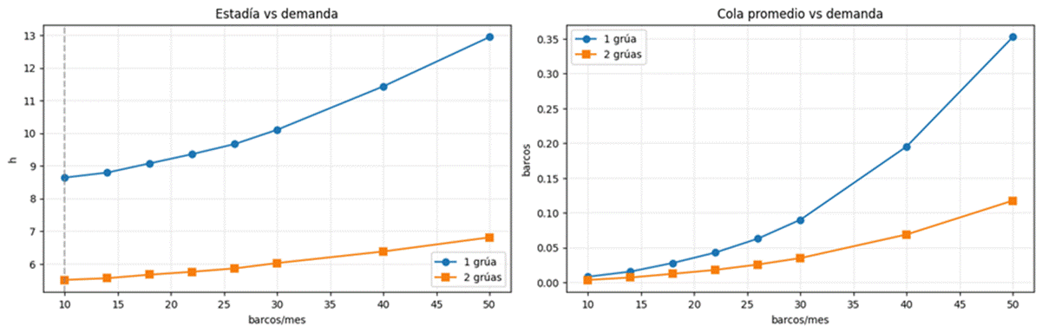
Figura 6. Estadía y cola promedio en función de la demanda (línea punteada: demanda actual de 10 barcos/mes).
Incluso a 50 barcos/mes —cinco veces la demanda actual— una sola grúa mantiene la cola promedio por debajo de 0,4 barcos y la utilización en ≈37 %. La segunda grúa nunca se vuelve una necesidad de capacidad en el rango analizado; su valor es siempre la reducción del tiempo de turnaround.

VD2 - Tarifa diferencial por medio contenedor
Un medio-contenedor consume más tiempo de grúa que uno lleno (media 18,5 vs 15,7 min, ≈+17,7 % por pieza). El simulador mide ese sobrecosto de tiempo de grúa atribuible a los medios, calculándolo como el tiempo real de cada medio menos el tiempo esperado de un lleno —no como la diferencia de modas, que lo sobreestimaría (3,4 vs 2,8 min)—. Sobre el escenario base, el puerto mueve ≈2345 contenedores/año, de los cuales ≈469 son medios, lo que implica ≈21,5 h/año de tiempo de grúa adicional atribuible a los medios.
La base de la tarifa es directa: el recargo por medio-contenedor debería cubrir los ≈2,8 min adicionales de grúa por pieza. Con un costo horario de grúa C ($/h), el recargo sugerido por pieza ≈ C × 0,046, al que puede sumarse un prorrateo de fallas y ociosidad.

VD3 - Mantenimiento preventivo
Bajo el supuesto declarado (MTBF × 2,5, MTTR × 0,7), el mantenimiento preventivo reduce el tiempo perdido por fallas de 110,2 a 30,7 h/año, una caída de ≈72 %, con una mejora más modesta de la estadía (de 8,64 a 7,83 h, ≈−9 %). El mantenimiento ataca directamente la VR6 —la disponibilidad de la grúa— sin alterar el throughput, que ya está limitado por la demanda.
Conviene notar dos matices respecto de la matriz teórica. Primero, la utilización de la grúa (VR3) prácticamente no cambia con el mantenimiento: como la carga operativa es la misma, el mantenimiento reduce el tiempo de indisponibilidad pero no el tiempo de operación efectiva. Segundo, con dos grúas el tiempo perdido total no baja (el mismo trabajo, y por ende las mismas horas operativas que gatillan fallas, se conserva), pero su impacto sobre la estadía sí se atenúa, porque mientras una grúa se repara la otra sigue operando.

Conclusiones

El estudio por simulación de eventos discretos permite responder, con respaldo cuantitativo, las tres decisiones de gestión planteadas. El hallazgo transversal es que TERMINAL BAIRES está sobredimensionada para su demanda actual: con una utilización de grúa cercana al 7 %, una cola prácticamente nula en el antepuerto y una espera media inferior a una hora, el cuello de botella del sistema no es la capacidad instalada sino la disponibilidad de la grúa. Este resultado, contraintuitivo respecto de la expectativa inicial, reorienta el sentido de las tres decisiones.

VD1 — Segunda grúa. No resuelve un problema de congestión, porque no existe: a la demanda actual el puerto opera holgado y, según el stress test, lo seguiría haciendo aún quintuplicando el tráfico con una sola grúa. Su único efecto es reducir ≈36 % la estadía de cada barco al operar las dos grúas en paralelo. Su justificación es, por lo tanto, comercial (turnaround más rápido, menor riesgo de penalidades), no de capacidad.

VD3 — Mantenimiento preventivo. Es la palanca de mejor relación impacto/costo: ataca directamente la indisponibilidad de la grúa, reduciendo ≈72 % el tiempo perdido por fallas. Dada la holgura de capacidad, es la recomendación prioritaria.

VD2 — Tarifa diferencial. El sobrecosto operativo de un medio-contenedor es real y trazable a los datos: demanda ≈+17,7 % de tiempo de grúa por pieza (≈2,8 min adicionales). Un recargo proporcional a ese tiempo es justificable y, además, desincentiva el desplazamiento hacia el formato más costoso de operar.

Recomendación de gestión. Priorizar el mantenimiento preventivo y aplicar la tarifa diferencial —ambas de alto impacto y bajo costo— y diferir la inversión en la segunda grúa, salvo que existan compromisos contractuales de turnaround que la justifiquen comercialmente.

Limitaciones y trabajo futuro. El resultado de VD3 depende del supuesto declarado (MTBF × 2,5 y MTTR × 0,7); conviene recalibrarlo con datos reales del proveedor de mantenimiento cuando estén disponibles. El modelo asume además una tasa de llegadas fija; si la demanda creciera de forma sostenida, el stress test señala el umbral a partir del cual reconsiderar la capacidad (segunda grúa o, eventualmente, un segundo muelle). Ambas extensiones son directas sobre el simulador ya construido.

Bibliografía, referencias y Anexos

Bibliografía
- Fuente: Discrete-event Simulation Systems– Jerry BANKS
- Material visto en clase: Clases 1 hasta 7.

Referencias
1. Graphviz (Software) Graphviz. (2024). graphviz: Simple Python interface for Graphviz (Versión 0.20.3) [Software]. PyPI. https://pypi.org/project/graphviz/
2. Distribuciones de Probabilidad Law, A. M. (2015). Simulation modeling and analysis (5.ª ed.). McGraw-Hill.
3. Modelado de Fallas y Procesos de Poisson Banks, J., Carson, J. S., Nelson, B. L., y Nicol, D. M. (2010). Statistical models in simulation. En Discrete-event system simulation (5.ª ed., Cap. 5). Prentice Hall.
4. Warm-up Period y Estado Estacionario Law, A. M. (2015). Output analysis for a single system. En Simulation modeling and analysis (5.ª ed., Cap. 9). McGraw-Hill.
5. Número de Réplicas y Teoría de Colas Hillier, F. S., y Lieberman, G. J. (2015). The application of queueing theory. En Introduction to operations research (10.ª ed., Cap. 26). McGraw-Hill.

Descripción teórica de temas desarrollados que exceden los temas tratados en el curso
1. Distribución Triangular. Distribución continua definida por tres parámetros —mínimo (a), máximo (b) y moda (c)—. Se utiliza cuando no se dispone de datos suficientes para una distribución empírica pero se conoce el rango y el valor típico del fenómeno. Su densidad asimétrica la hace intuitiva y fácil de parametrizar, por lo que es muy usada en simulación de eventos discretos; en este trabajo modela los tiempos de operación por contenedor.
2. Distribución LogNormal. Una variable es LogNormal cuando su logaritmo se distribuye normalmente. Sus dos propiedades clave en este contexto son que solo toma valores positivos (un tiempo de reparación no puede ser negativo) y que tiene cola derecha larga (la mayoría de las reparaciones son cortas, pero ocasionalmente ocurren reparaciones muy largas), lo que refleja bien el comportamiento del mantenimiento correctivo (MTTR).
3. Modelado de fallas como proceso de Poisson (sistema M/G/1). El modelo de fallas asume que estas ocurren como un proceso de Poisson, con tiempos entre fallas exponenciales (independientes y sin memoria). El parámetro se calibra de forma que el tiempo acumulado en falla represente el 15 % del tiempo operativo total, lo cual excede el tratamiento estándar del curso, donde las fallas no se modelan explícitamente.
4. Warm-up period y estado estacionario. En sistemas de colas, el sistema comienza vacío, lo que sesga las estadísticas si se recolectan desde el inicio. El período de warm-up (1 mes) es el tiempo que tarda el sistema en alcanzar el estado estacionario; las observaciones de ese período se descartan. Determinar su duración es en sí mismo un problema metodológico que excede lo visto en clase.
5. Números Aleatorios Comunes (CRN). Técnica de reducción de varianza para comparar escenarios. Consiste en sincronizar las fuentes de aleatoriedad (llegadas, servicio, fallas, clima) entre corridas, reutilizando las mismas secuencias en cada par comparado. Al inducir correlación positiva entre los resultados, disminuye la varianza de la diferencia entre escenarios, lo que permite detectar el efecto de una política con menos réplicas. Se implementa derivando generadores independientes por fuente desde la semilla de cada réplica y reutilizando las 30 semillas en los cuatro escenarios.

“Dificultades y Aprendizajes” (Gestión del conocimiento)

El principal aprendizaje del trabajo fue disciplinar el modelo con los datos. Varias propuestas del modelo conceptual inicial debieron revisarse al confrontarlas con los registros históricos: el tiempo de amarre resultó depender del tamaño del buque (se incorporó como atributo), el clima se modeló como un proceso de eventos (llegada Poisson más duración) en lugar de un Bernoulli por paso de tiempo, y la duración de los paros climáticos ajustó mejor a una Uniforme que a una Normal. La lección es que el input analysis no es un trámite: puede refutar supuestos de modelado que parecían razonables a priori.

Una dificultad concreta fue reproducir las anclas del enunciado. En particular, lograr que ≈15 % del tiempo operativo de la grúa correspondiera a indisponibilidad exigió hacer avanzar el reloj de fallas en minutos operativos (sólo mientras la grúa mueve carga) y no en tiempo de calendario. Es un detalle fácil de pasar por alto, pero es el que vuelve al simulador consistente con la realidad observada.

El trabajo también requirió incorporar técnicas que exceden el tratamiento estándar del curso: la determinación y el descarte del período de warm-up, el uso de Números Aleatorios Comunes (CRN) para comparar escenarios con menor varianza, y el modelado explícito de las fallas como proceso de Poisson. Su correcta implementación demandó apoyarse en la bibliografía (Law; Banks).

Un punto sutil pero determinante fue la medición del sobrecosto de los medio-contenedores (VD2). La diferencia de modas entre operar un medio y un lleno sobreestima el costo marginal; el valor correcto es la diferencia de medias (≈2,8 min, no ≈3,4 min). Medirlo bien fue clave para no inflar la base tarifaria.

Finalmente, el aprendizaje de mayor valor de gestión fue comprobar que la simulación puede contradecir la intuición: la pregunta original asumía que el puerto necesitaba más capacidad, y el modelo mostró que el verdadero limitante era la disponibilidad de la grúa. Validar el simulador contra las anclas conocidas fue lo que dio confianza para sostener una conclusión que, de otro modo, habría sido difícil de defender.

